- 绪论
1-1杆件结构力学的研究对象和任务
杆件结构 结构：承受荷载的建筑物和构筑物或其中的某些受力构件都可称之为结构。
1-2杆件结构的计算简图
杆件间连接区简化为结点（铰结点、刚结点、组合结点）
（1） 铰结点(Hinge joint)：
被连接的杆件在连接处不能相对移动，但可相对转动。
（2） 刚结点(Rigid joint)
被连接的杆件在连接处既不能相对移动，又不能相对转动。
（3） 组合结点
同一结点处，有些杆件为刚结，有些为铰接。
- 支座（support）是指把结构与基础联系起来的装置。
传递荷载，固定结构的位置。
（1）活动铰支座(Roller support)
可以转动和水平移动，但不能竖向移动。
提供竖向约束反力
（2）固定铰支座 (Hinge support)
可以转动，但不能竖向移动和水平移动。
提供竖向和水平约束反力。
（3）固定支座 (Fixed support)
不能竖向移动、水平移动和转动。
提供竖向、水平约束反力和约束力矩
(4)定向支座 (Directional support)
可以水平移动，不能竖向移动和转动。
提供竖向反力和约束力矩
本章思考题
1、 杆系结构、板壳结构与实体结构的主要差别是什么？
杆件结构的基本特征是它的长度远大于其他两个方向的尺度——截面高度和宽度，杆件结构是由若干这种杆件所组成的。
薄壁结构是厚度远小于其他两个尺度的结构。
实体结构是指三个方向的尺度为同一量级的结构。例：挡土墙，堤坝，块式基础
2、拱和梁的区别是什么?
简单的说，梁在荷载作用下，在支撑处只产生向上的反力，而拱在荷载作用下，在支撑处不但产生向上的反力，还有一个水平力，这是区分梁和拱的一个最基本的条件
4. 刚架与桁架的区别是什么?
刚架是由梁和柱组成的结构，各杆件主要受弯。刚架的结点主要是刚结点，也可以有部分的铰结点和组合结点。
桁架是由若干杆件在两端用铰联结而成的结构。桁架各杆的轴线都是直线，当仅受作用于结点的荷载时，各杆只产生轴力。
第2章 结构的几何组成分析 基本假定：不考虑材料的变形
工程结构的自由度等于零！
一个刚片在平面内有三个自由度。
链杆滚轴支座 1个约束 固定支座 3个约束 单铰结点 2个约束
固定铰支座 2个约束 定向支座 2个约束 链杆 1个约束
单刚结点 3个约束 复铰结点 2×(n-1)个约束 复刚结点 3×(n-1)个约束
- 瞬铰与一般的铰相同吗？
- 不同。在运动中，瞬铰的位置不定；而一般的铰（实铰）位置不变。但是瞬铰和实铰所起的作用是相同的，都是相对转动中心。
瞬变体系是指本来是几何可变体系，经微小位移后又成为几何不变的体系。
- 瞬变体系可以作为结构吗？
- 不可以。虽然经过微小位移以后变成几何不变体系，但体系会产生很大的内力，不能作为实用的结构。
2-2 几何不变体系的简单组成规则
一、二元体规则 两根不共线的链杆也称为二元体。
在一个体系上增加或除去一个二元体，体系的几何组成不变。
二、两刚片组成规则
用三根链杆相连，且三根链杆不全交于一点，也不全平行，则组成几何不变的整体，并且没有多余约束。
三、三刚片组成规则
用三个铰两两相连，且三个铰不在同一条直线上，则组成几何不变的整体，并且没有多余约束。
关于无穷远处瞬铰的几点结论：
- (1)每个方向有一个∞点(即该方向各平行线的交点)。
- (2)不同方向上有不同的∞点。
- (3)各∞点都在同一直线上，此直线称为∞线。
- (4)各有限远点都不在∞线上。
第3章 静定结构的受力分析
几何不变体系且没有多余约束。
利用平衡条件可以完全求解其受力状态。
在自由端、铰支座、铰结点处，无集中力偶作用，截面弯矩等于零，有集中力偶作用，截面弯矩等于集中力

M
PL
P
L
Q
P
M
qL
L
q
M
M

M
_{P}
q
M_{A}
M_{B}
M₁
M₂
M₂
M₁

3. 叠加法作弯矩图——举例
1、实际作图时，先将两端弯矩MA、MB绘出并联以虚线，再以此虚线为基线绘出简支梁在均布荷载作用下的弯矩图。
2、值得注意的是竖标ql2/8仍应沿竖向量取(而非从垂直于虚线的方向量取)。最后所得的图线与水平基线之间的图形即为叠加后所得的弯矩图。

▲ 剪力图要注意以下问题：
（1）集中力处剪力有突变；
（2）没有荷载的节间剪力是常数；
（3）均布荷载作用的节间剪力是斜线；
（4） 集中力矩作用的节间剪力是常数。
§3-3 静定刚架
- 刚架结构的特点 由多根直杆组成 杆件之间的结点多为刚结点
变形特点：限制相对的转动和移动
受力特点：可传递弯矩、剪力和轴力
m
ql²/8
ql²/8
ql²/8
h
↓↓↓↓↓↓↓↓↓↓↓
l/2
l/2
q
m
m
h
零杆
第4章 静定结构位移计算
产生位移的原因：
变形体 1）荷载
刚 体 2）温度变化、材料胀缩
3）支座沉降、制造误差
虚功原理 力在其它原因引起的位移上所作的功，即做功的力系和相应的位移是彼此独立无关的。
实功 (1)常力实功 实功的力和位移两要素相关。在外力P作用下，刚体沿力的方向发生位移△ 。
(2).静力实功 在静外力F作用下，变形体在力的作用点沿力的方向发生位移△ 。
△kj
△表示位移的大小
k表示位移发生的位置
j表示产生位移的原因
单位荷载法 通过虚设单位广义力的力状态，利用虚功方程求位移的方法，即单位荷载法。
图乘法
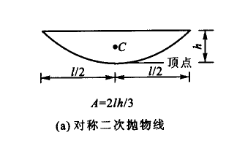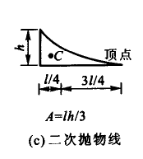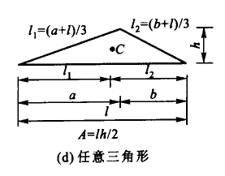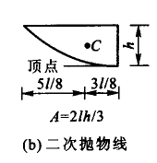
第5章 力 法

位移互等定理
在任一线性变形体系中，由荷载FP1引起的与FP2相对应的位移影响系数δ21等于由荷载FP2引起的与FP1相对应的位移影响系数δ12。
判断超静定次数
（1）撤去一根支杆或切断一根链杆，等于拆掉一个约束。
（2）撤去一铰支座或撤去一个单铰，等于拆掉两个约束。
（3）撤去一固定端或切断一个梁式杆，等于拆掉三个约束。
（4）在连续杆中加入一个单铰，等于拆掉一个约束。
5-2 力法的基本概念
以力作为基本未知量，在自动满足平衡条件的基础上进行分析，这时主要应解决变形协调问题，这种分析方法称为力法（force method）。
- 基本思路
1)、去掉多余约束代之以多余未知力，将原结构转化一个在荷载和未知力共同作用下的静定结构(基本体系)。
基本体系转化为原来超静定结构的条件是：
基本体系沿多余未知力X1方向的位移与原结构相同
变形协调方程
力法的基本方程

—— 柔度系数，j方向的单位力引起的i方向的位移
系数（柔度系数）、自由项
主系数δii(i ＝1,2, …n)——单位多余未知力 单独作用于基本结构时，所引起的沿其本身方向上的位移，恒为正；
副系数δ i j( i ≠j)——单位多余未知力 单独作用于基本结构时，所引起的沿Xi方向的位移，可为正、负或零，且由位移互等定理： δ i j =δ j i
对称结构简化计算的要点如下：
- 选用对称的基本体系及对称或反对称性未知量；
- 对称荷载作用时，只需考虑对称性未知量；
- 反对称荷载作用时，只需考虑反对称性未知量；
- 非对称荷载作用时，可直接计算或进行荷载分解
处理。
对称结构承受对称荷载时，反对称性未知量等于零
对称结构承受反对称荷载时，对称性未知量等于零
■关于最后内力图的校核
1平衡条件的校核
从结构中任意取出的一部分，都应满足平衡条件。
一般作法：取出一个杆件或一个结点检查是否满足平衡方程。
2变形条件的校核
一般作法是：任取一个基本结构，任取一个多余未知力，然后根据最后的内力图算出沿此多余约束力方向的位移，并检查是否与原结构的相应位移相等。
小结
（1）力法的计算原理:
静定基本结构。
（2）确定基本未知量和选择基本体系:
去掉的多余约束的多余约束力------基本未知量。
去掉多余约束后得到的静定结构------基本结构。
将多余未知力和原荷载（或支座移动、温度变化）作用在基本结构上------基本体系。
（3）建立力法方程:
力法方程代表变形条件----位移应与原结构在相应处的位移相等。
（4）力法方程中系数和自由项的计算:
基本结构（静定结构）的位移，单位荷载法计算。
（5）超静定结构的内力计算与内力图的绘制:a)静力平衡， b)叠加计算内力和绘制内力图。
（6）对称性的利用和简化:
对称的基本体系(对称或反对称的基本未知量)。
（7）超静定结构的位移计算和变形条件的校核:
单位力可以加在任一基本结构上。可取原结构中已知位移条件进行校核。
第6章 位移法和力矩分配法
一、位移法的提出
力法与位移法是计算超静定结构的两种基本方法。
力法：以未知力为基本未知量,运用位移协调条件建立力法方程,求出未知力,计算出全部的内力和相应的位移。
位移法：以结点的位移(角位移和线位移）为基本未知量, 运用结点或截面的平衡条件——建立位移法方程——求出未知位移——利用位移与内力之间确定的关系计算相应的内力。
力法与位移法必须满足的条件
1. 力的平衡; 2. 位移的协调;
3. 力与位移的物理关系。
位移法的基本假定
（1）对于受弯杆件，只考虑弯曲变形，忽略轴向变形和剪切变形的影响。
（2）变形过程中，杆件的弯曲变形与它的尺寸相比是微小的（此即小变形假设），直杆两端之间的距离保持不变。
位移法思路：
1、设定某些结点的位移为基本未知量，把结构在非支座节点处拆开，将各杆视为相应的单跨超静定梁。取单个杆件作为计算的基本单元；
2、将单个杆件的杆端力用杆端位移表示, 而各杆端位移与其所在结点的位移相协调；
3、由平衡条件（刚结点的力矩平衡条件和结构某部分的投影平衡条件，通常为横梁部分的剪力平衡方程）求出基本位移未知量，由此可求出整个结构（所有杆件）内力。

例 作图示刚架内力图。
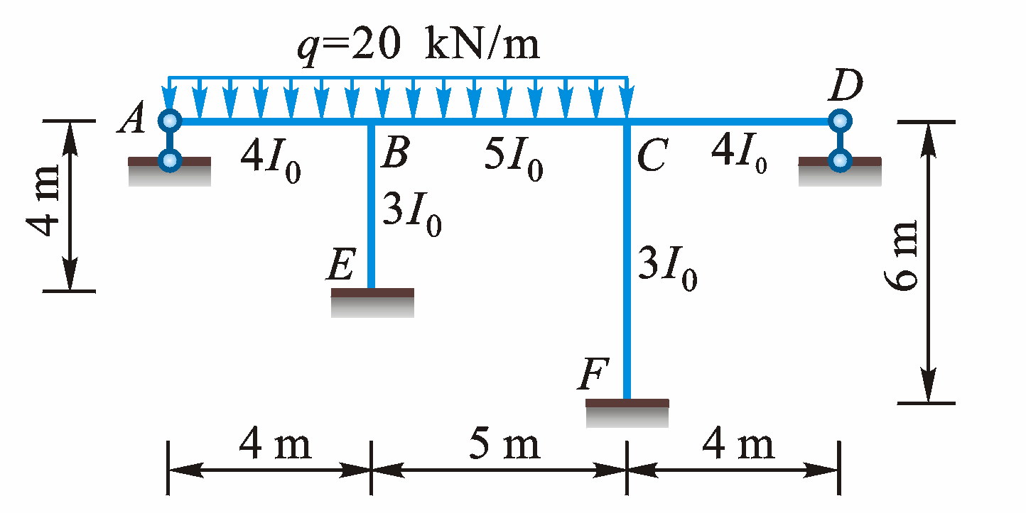
（1）基本未知量
刚结点B、C的转角θB、θC
柱顶的水平位移 Δ。
（2）固端弯矩

各杆刚度取相对值计算，设EI0=1，则

（3）建立位移法基本方程
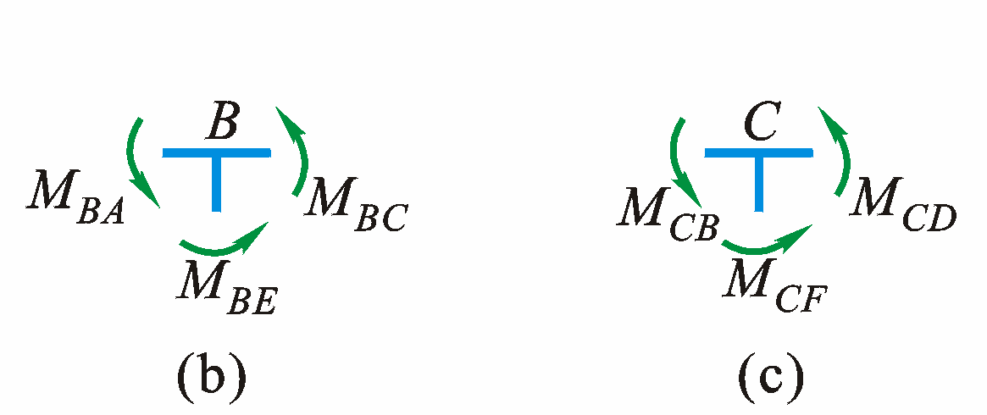

结点B力矩平衡：
结点C力矩平衡：

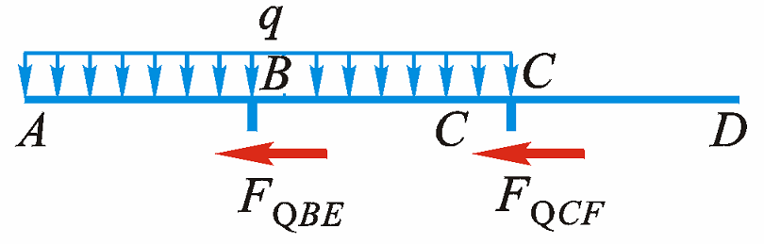

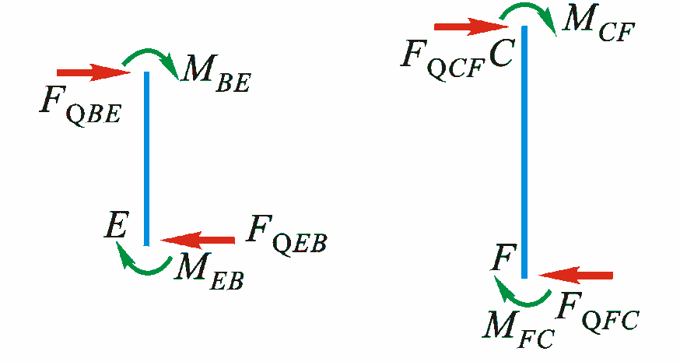

（4）解方程组 （5）最终杆端弯矩为：

得：
θB= 0.94 θC= -4.94 Δ = -1.94
（6）作内力图
由杆端弯矩作M图。
由每个杆件的隔离体图，用平衡方程求剪力，作FQ图。
由结点的平衡方程求轴力，作FN图。
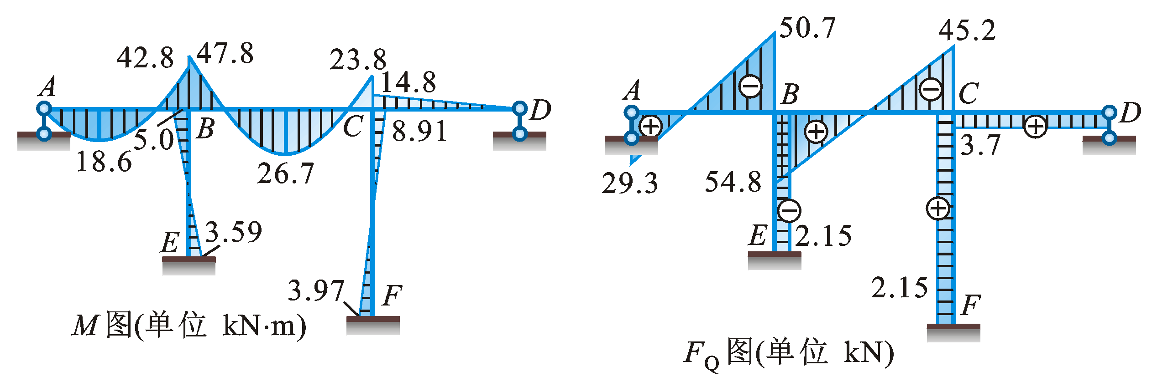

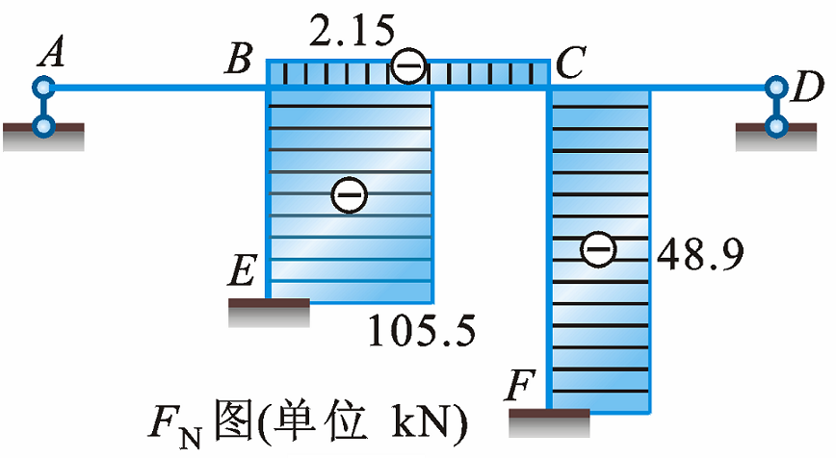

（7）校核
§6-4 位移法的典型方程
一、位移法的基本结构
1. 基本结构的概念
基本结构：对原结构添加一定数量的附加约束所得到的没有结点位移(铰结点的角位移除外) 的单跨梁的组合体。
2. 基本结构的确定
1) 附加刚臂 (用符号“ ”表示) 只控制结点转动，不控制结点移动。
2)附加链杆，只控制结点沿某一方向的移动，不控制结点转动。
§6-5 力矩分配法的基本概念
1. 转动刚度（劲度系数） 转动刚度表示杆端抵抗转动的能力。它在数值上等于使杆端产生单位转角时需要施加的力矩。其值与杆件的线刚度i=EI/l及远端的支承情况有关。
2．分配系数
一个结点上的各杆端分配系数总和恒等于1。
3．传递系数
远端弯矩与近端弯矩的比值称为由近端向远端的分配系数。
等截面直杆不同的传递系数分别为
远端固定，C=1/2 远端定向支承：-1 远端铰支：0
判断题
超静定结构在荷载作用下引起的内力与相对刚度有关。
在支座位移下引起的内力与绝对刚度有关。
静定结构不存在多余约束，因此可能发生的支座位移，温度改变，制造误差等外因会导致结构产生位移，但不会产生反力和内力

